SECONDA PROVA IN ITINERE

- E’ dato un segnale y=3+4sin(16t)+2cos(35t). Rappresentare lo spettro di y in modulo e fase.
- Quali sono le differenze tra un accelerometro ICP ed un accelerometro al quarzo non ICP? Spiegare pregi e difetti dei due tipi di trasduttore.
- Spiegare come si può stimare per via sperimentale la frequenza di risonanza di un trasduttore del secondo ordine.
- Si abbia un corpo di cui si vuole misurare la vibrazione. E’ noto che il corpo vibra con frequenze fra 0.5Hz e 12Hz. Disponendo sia di un misuratore di spostamento, sia di un accelerometro, quale trasduttore si ritiene più adatto per la misura in questione? Perché?
- Cosa si intende per “prontezza” di un trasduttore? Quali condizioni si devono verificare affinché un trasduttore sia pronto?
- Descrivere le 4 tecniche che si possono utilizzare per ottenere delle immagini a colori con telecamere digitali.

ESAME COMPLETO

- Che cosa è il collegamento a 4 fili per misure estensimetriche? Aiutarsi nella spiegazione con uno schema del collegamento a 4 fili.
- Come funziona un trasduttore induttivo? Mostrare anche uno schema del trasduttore. Il segnale in uscita dal trasduttore necessita di una demodulazione; spiegare di cosa si tratta e perché è necessaria.
- Quali sono le differenze tra un accelerometro ICP ed un accelerometro al quarzo non ICP? Spiegare pregi e difetti dei due tipi di trasduttore.
- Si abbia un corpo di cui si vuole misurare la vibrazione. E’ noto che il corpo vibra con frequenze fra 500Hz e e 2kHz. Disponendo sia di un misuratore di spostamento, sia di un accelerometro, quale trasduttore si ritiene più adatto per la misura in questione? Perché?
- Descrivere le 4 tecniche che si possono utilizzare per ottenere delle immagini a colori con telecamere digitali.
- Un recipiente cubico di volume variabile contiene n=2,5 moli di un gas perfetto (costante dei gas perfetti $R=8,314 \frac{J}{mol K}$). Attraverso l’equazione di stato dei gas perfetti $pV=nRT$, dare una stima del volume $V$ occupato dal gas, con unità di misura del sistema internazionale e l’incertezza espressa come incertezza tipo. Sono noti:
- La pressione interna al recipiente, pari a $p=0.83± 0.018 MPa$ (misura espressa con un livello di confidenza al 95% nell’ipotesi di distribuzione gaussiana);
- La temperatura $T=50° C$, misurata con un termistore di incertezza $a=±(0.3+0.005*\left|T\right|$) (NOTA: in questo caso l’incertezza dipende dal valore di temperatura letto, in ° C);
- Il numero di moli e la costante dei gas perfetti si considerano privi di incertezze.
VEDI RETRO PER ESERCIZIO 13

- Si consideri una trave incastrata in alluminio (E = 210000 MPa, ν = 0,33), avente modulo di resistenza Wf=700 mm3, di cui si voglia misurare il carico di taglio applicato applicato come in figura, misurando in corrispondenza della sezione indicata col tratteggio, posta a distanza x=175 mm dal punto di applicazione del carico.
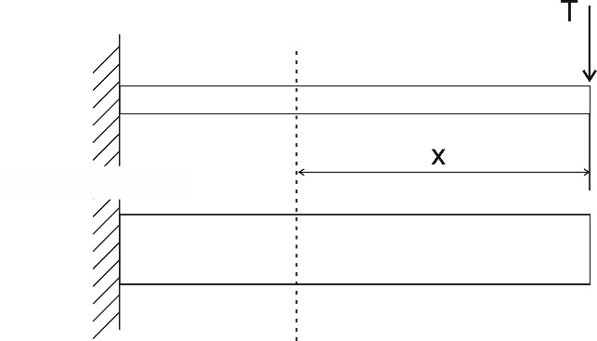
- Posizionare gli estensimetri sulla trave utilizzando una configurazione a mezzo ponte, indicando la rispettiva posizione sul circuito a ponte di Wheatstone.
- Determinare la forza T sapendo che:
- la tensione di alimentazione Val del ponte è pari a 5 V;
- la sensibilità k degli estensimetri è pari a 2;
- la centralina introduce un guadagno pari a 100:
- la lettura dello sbilanciamento del ponte ΔVletta a valle della centralina è pari a 124 mV.

